KEBIJAKAN PEMERINTAH DAERAH KOTA PADANG DALAM PENGEMBANGAN KOTA WAKAF PERSPEKTIF SIYASAH IDARIYYAH

SKRIPSI

Diajukan Sebagai Salah Satu Syarat Guna Meraih
Gelar Sarjana Hukum (SH) Pada Program Studi Hukum Tata Negara



Oleh :
FADHLI LAILI RAHMI
1913030097

JURUSAN HUKUM TATA NEGARA FAKULTAS SYARIAH
UNIVERSITAS ISLAM NEGERI ( UIN )
IMAM BONJOL PADANG 1447 H / 2026 M

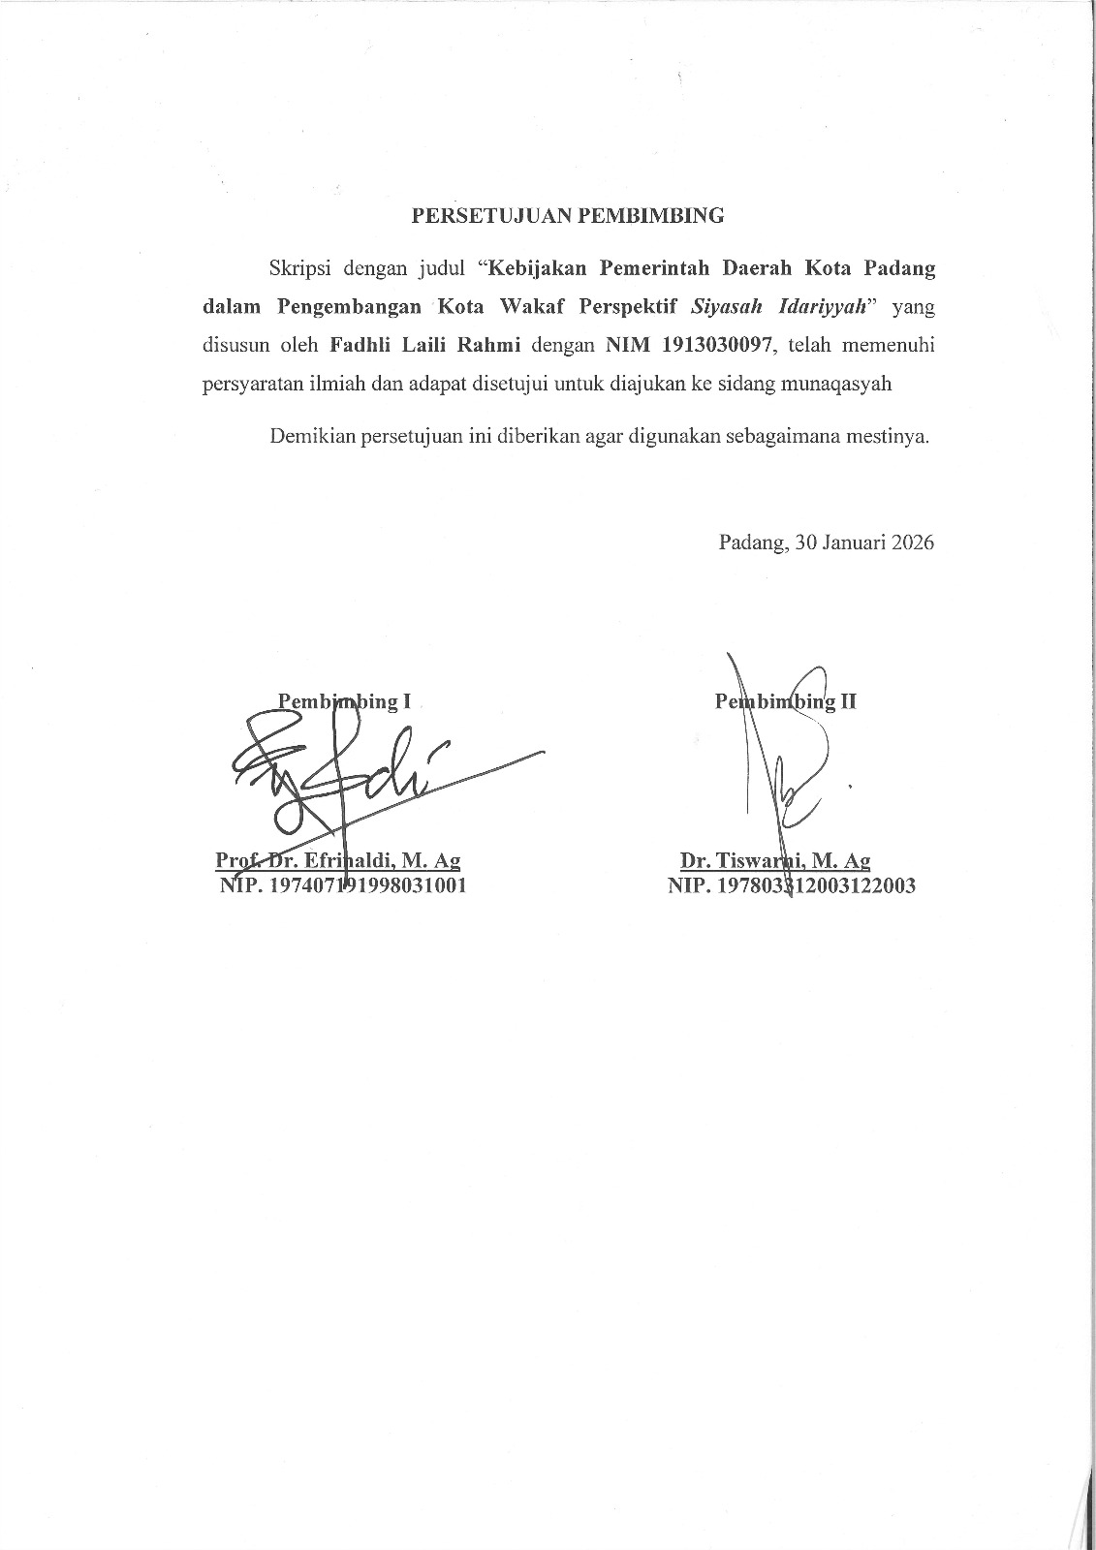

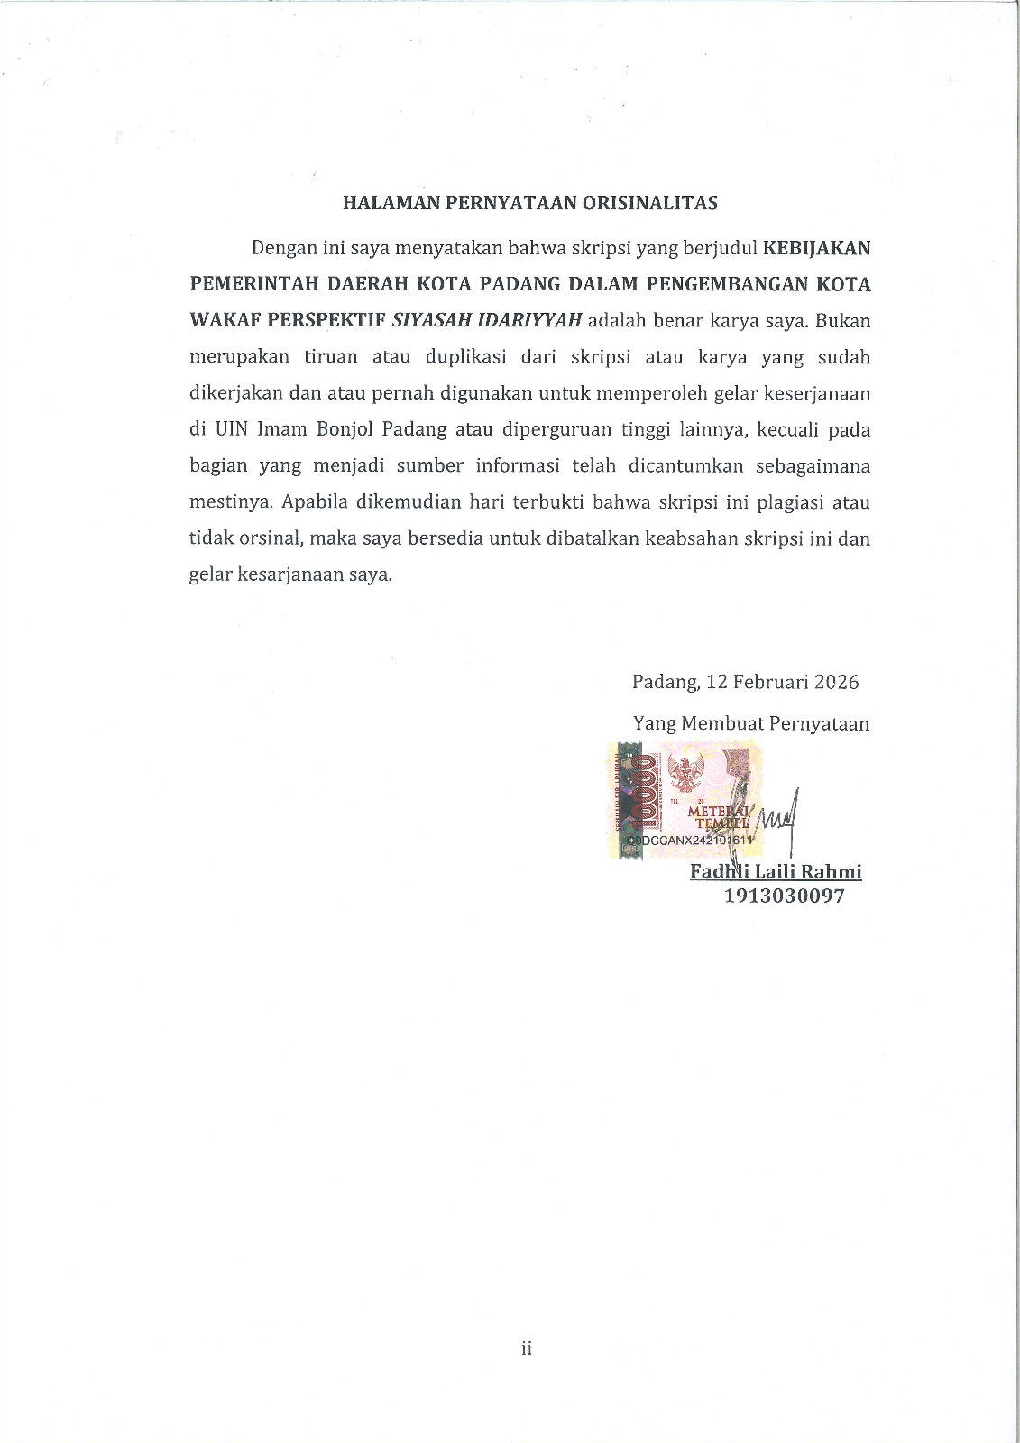

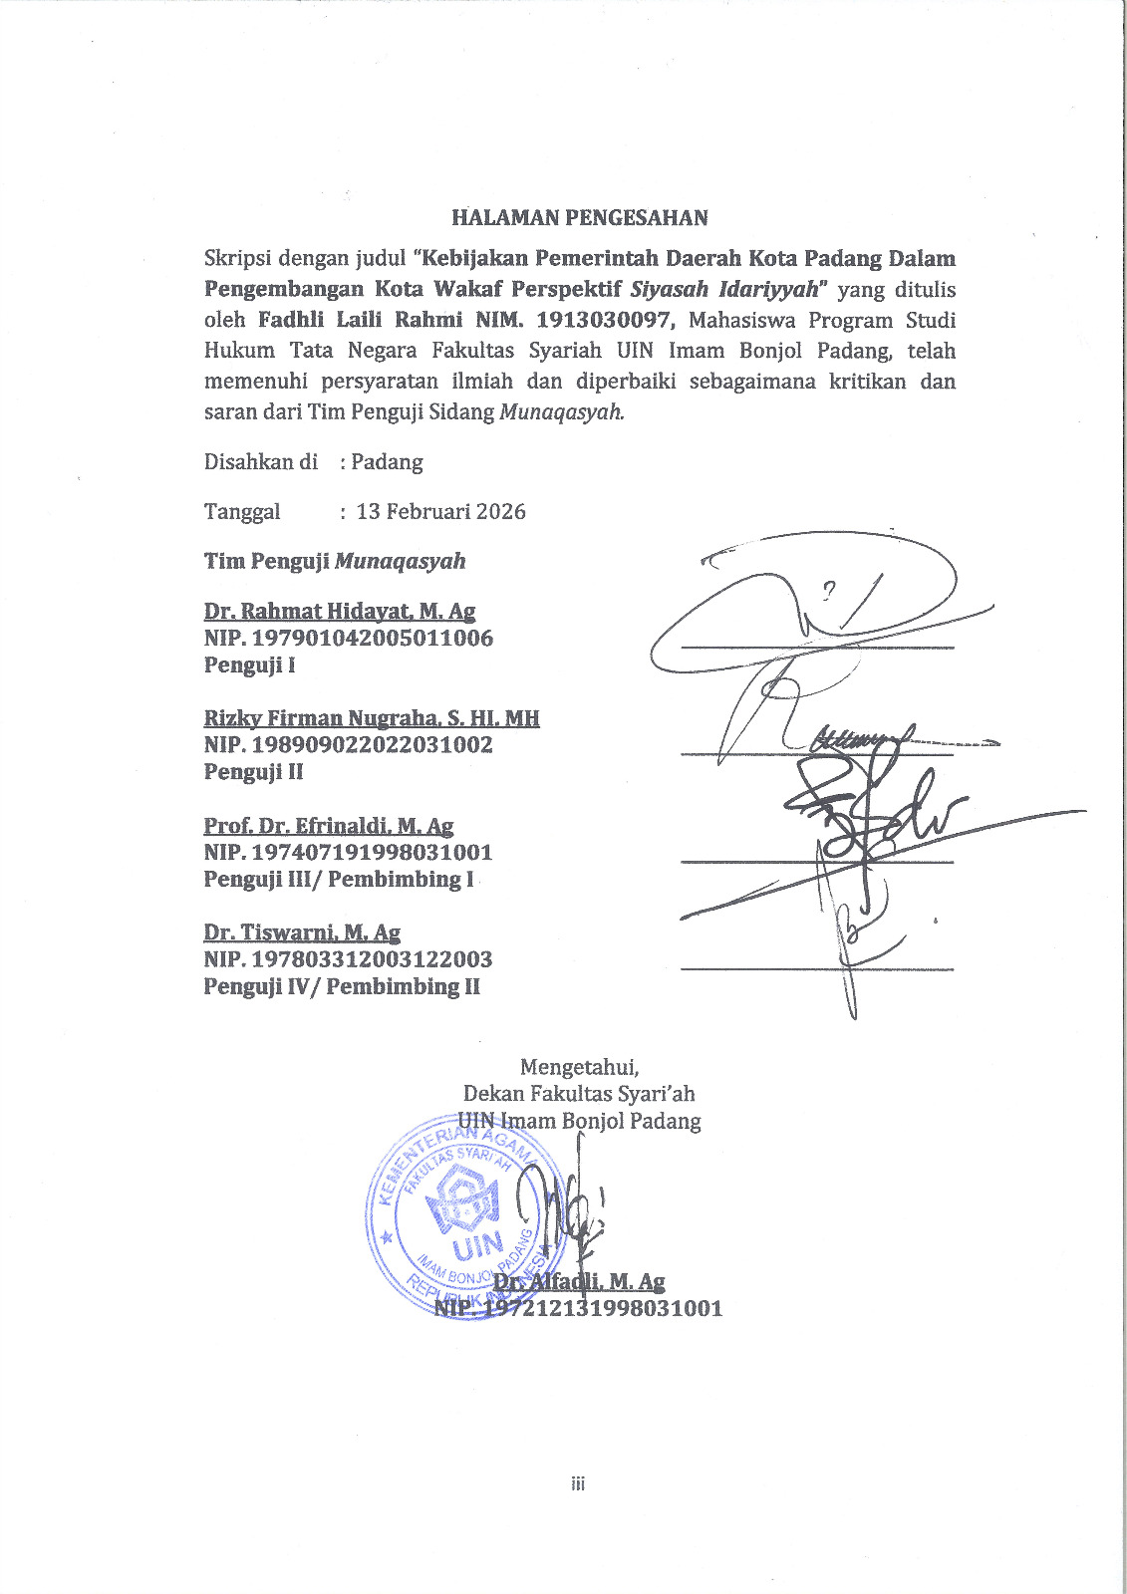

KATA PENGANTAR


Assalamu’alaikum Warahmatullahi Wabarakatuh
Alhamdulillah, segala puji dan syukur penulis persembahkan kepada kehadirat Allah SWT, berkat limpahan rahmat, karunia dan hidayah-Nya, penulis dapat menyelesaikan skripsi ini dengan judul “Kebijakan Pemerintah Daerah Kota Padang dalam Pengembangan Kota Wakaf Perspektif Siyasah Idariyyah”. Sebagai bagian dari tugas akhir dalam menempuh studi Sarjana Strata Satu (S1) di Fakultas Syari’ah UIN Imam Bonjol Padang.
Shalawat dan salam penulis do’akan kepada-Nya semoga tersampaikan kepada Baginda Nabi Muhammad SAW. Berka perjuangan beliau sehingga akhirnya kita dapat merasakan kehidupan yang disertai iman dan takwa serta adanya ilmu pengetahuan yang sangat bermanfaat untuk dunia maupun akhirat kelak.
Dalam proses pembuatan skripsi ini, tentu penulis banyak menemui kesulitan, namun berkat taufik dan hidayah Allah SWT dan partisipasi dari berbagai pihak, akhirnya penulis dapat menyelesaikan skripsi ini dengan baik. Penulis ucapkan banyak terimakasih kepada semua pihak yang telah banyak membantu dan memberi dukungan dalam penulisan skripsi ini. Terlebih khusus penulis haturkan ribuan terimakasih kepada ayahanda tercinta Dedi dan ibunda tersayang Imelda Yanti yang sangat berjasa tanpa kenal putus asa mendorong anaknya dalam menyelesaikan studi dengan segala bentuk pengorbanan, dengan diiringi do’a restunya sepanjang waktu kepada penulis. Ucapan terimakasih khusus kepada adik-adik tercinta (Arsyanul Ghurfan, dan Nurul Hibaturrizqa) yang ikut serta dalam memberikan dukungannya. Serta kerabat keluarga yang selalu memberikan do’a dan dukungan kepada penulis dalam pembuatan skripsi ini. Penulis juga mengucapkan terimakasih sedalam-dalamnya kepada :
- Rektor UIN Imam Bonjol Padang ibu Prof. Dr. Martin Kustati, M.Pd wakil Rektor I, bapak Prof. Nurus Shalihin M.Si., Ph.D, wakil Rektor II bapak Dr. Lukmanul Hakim, M.Ag dan wakil Rektor III Ibu Prof. Nelmawarni, M.Hum, Ph.D yang telah memberikan kesempatan kepada penulis untuk kuliah di kampus UIN Imam Bonjol Padang.
- Dekan Fakultas Syari’ah yang dijabat oleh bapak Dr. Alfadli, M.Ag, beserta Wakil Dekan I Ibu Prof. Dr. Salma, M.Ag, Wakil Dekan II bapak Dr. Afrinal, S.Sos., MH, dan Wakil Dekan III ibu Dr. Duhriah, M.Ag.
- Ketua Program Sudi Hukum Tata Negara yang dijabat oleh bapak Dr. Rahmat Hidayat, M.Ag, dan Sekretaris Prodi bapak Dr. Eskarni ushalli, L.c., M.A yang selalu melayani mahasiswa dengan sepenuh hati.
- Bapak Muhammad Taufik, S.Ag., M.Si, selaku dosen penasehat akademik (PA) yang telah membimbing dan memberikan masukan untuk lancarnya kuliah penulis.
- Dosen Pembimbing I bapak Prof. Dr. Efrinaldi, M.Ag serta Dosen Pembimbing II ibu Dr. Tiswarni., M.Ag yang penulis banggakan dan telah banyak membantu dan memberikan bimbingan kepada penulis dalam menyelesaikan skripsi ini.
- Bapak/ibu dosen Fakultas Syari’ah Prodi Hukum Tata Negara dan bapak/ibu pimpinan perpustakaan Syari’ah serta seluruh karyawan/ti dan segenap civitas akademik Fakultas Syari’ah.
- Kepada para informan bapak Jasman Kepala Bagian Kesejahteraan Rakyat, bapak Syufrizal Kepala Penyelenggara Zakat dan Wakaf Kementerian Agama Kota Padang, ibu Asmeli Nazhir Badan Wakaf Indonesia Perwakilan Kota Padang, Bapak M. Rifki Rusdi Ketua Penyelenggara Zakat dan Wakaf Kantor Wilayah Kementerian Agama Provinsi Sumatera Barat, yang telah meluangkan waktu, tenaga, dan pikiran untuk memberikan informasi, data, serta pandangan yang sangat berguna bagi penulis. Kontribusi yang diberikan oleh para informan sangat membantu dalam proses pengumpulan data dan penyusunan skripsi ini, sehingga skripsi ini dapat diselesaikan dengan baik.
- Kepada kawan-kawan seperjuangan Hukum Tata Negara angkatan 2019 terkhususnya kepada Dina Aulia Istiqamah yang telah membersamai penulis selama penulisan skripsi ini, terima kasih telah memberikan semangat dan motivasi bagi penulis serta mengajarkan tentang kebersamaan dan kekeluargaan juga semua pihak yang ikut membantu dalam penyelesaian skripsi ini yang tidak dapat penulis sebutkan satu persatu.
Penulis menyadari skripsi ini masih jauh dari sempurna, oleh karena itu penulis mengharapkan kritik dan saran yang bersifat membangun guna mencapai kesempurnaan dalam penulisan yang akan datang. Terima kasih penulis ucapkan kepada semua pihak yang telah membantu terealisasinya skripsi ini. Semoga Allah SWT memberikan umur panjang yang berkah dan membalas semua kebaikan dan ketulusan Bapak/Ibu serta teman-teman kepada penulis. Penulis mohon ampun kepada Allah SWT atas semua khilaf dan dosa yang disengaja maupun tidak disengaja penulis lakukan. Semoga skripsi ini dapat bermanfaat bagi siapapun yang membacanya. Akhir kata penulis mengucapkan terimakasih.
Padang, 12 Februari 2026
Penulis,

Fadhli Laili Rahmi
NIM.1913030097

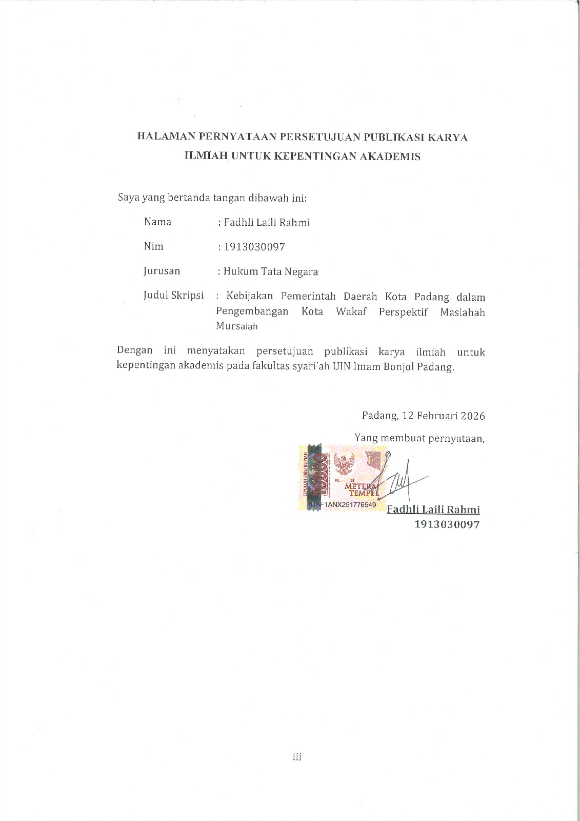

ABSTRAK
Skripsi ini berjudul “Kebijakan Pemerintah Daerah Kota Padang Dalam Pengembangan Kota Wakaf Perspektif Siyasah Idariyyah”. Disusun oleh Fadhli Laili Rahmi, Nim 1913030097. Program Studi Hukum Tata Negara Fakultas Syari’ah UIN Imam Bonjol Padang. Skripsi ini dilatarbelakangi oleh meskipun Kota Padang telah ditetapkan sebagai kota wakaf, namun pelaksanaan kebijakan pemerintah daerah dalam pengelolaan wakaf masih belum berjalan secara optimal. Penetapan tersebut pada dasarnya menunjukkan adanya komitmen pemerintah daerah dalam menjadikan wakaf sebagai instrumen pendukung pembangunan sosial dan ekonomi masyarakat. Wakaf tidak hanya dipahami sebagai ibadah yang bersifat individual, tetapi juga sebagai aset publik yang memiliki potensi besar apabila dikelola secara produktif dan berkelanjutan. Namun demikian, dalam praktiknya masih ditemukan sebagai permasalahan yang mempengaruhi efektivitas pelaksanaan kebijakan wakaf di tingkat daerah. Penelitian ini bertujuan untuk mengkaji kebijakan Pemerintah Daerah Kota Padang terkait pengembangan kota wakaf, menganalisis faktor-faktor yang mempengaruhi implementasinya, serta meninjaunya dari perspektif siyasah idariyyah. Metode penelitian yang digunakan adalah kualitatif dengan pendekatan penelitian lapangan (field research). Data diperoleh melalui wawancara dengan aparatur Pemerintah Daerah Kota Padang, Badan Wakaf Indonesia perwakilan Kota Padang, dan Kementerian Agama Kota Padang. Selain itu, penelitian ini juga didukung oleh studi kepustakaan terhadap peraturan perundang-undangan dan literatur ilmiah yang relevan dengan objek kajian. Hasil penelitian menunjukkan bahwa kebijakan pengembangan kota wakaf di Kota Padang telah diwujudkan melalui sejumlah program, seperti gerakan wakaf uang, pembinaan nazhir, serta koordinasi dengan lembaga terkait. Namun, pelakasanaan kebijakan tersebut masih menghadapi kendala, antara lain belum adanya regulasi daerah yang secara khusus mengatur wakaf, koordinasi antar lembaga yang belum optimal, serta rendahnya pemahaman masyarakat mengenai wakaf produktif. Ditinjau dari perspektif siyasah idariyyah, kebijakan tersebut pada prinsipnya telah mengarah pada upaya mewujudkan kemaslahatan umum, namun masih memerlukan penguatan tata kelola administrasi agar tujuan pengembangan kota wakaf dapat tercapai secara efektif dan berkelanjutan.
Kata Kunci: Kebijakan Pemerintah Daerah, Kota Wakaf, Kota Padang, Siyasah Idariyyah

DAFTAR ISI
PERSETUJUAN PEMBIMBING i
HALAMAN PERNYATAAN ORISINALITAS ii
HALAMAN PENGESAHAN iii
KATA PENGANTAR iv
HALAMAN PERNYATAAN PERSETUJUAN PUBLIKASI KARYA ILMIAH UNTUK KEPENTINGAN AKADEMIS v
ABSTRAK vi
DAFTAR ISI vii
BAB I PENDAHULUAN 1
1.1 Latar Belakang Masalah 1
1.2 Rumusan Masalah 6
1.3 Pertanyaan Penelitian 6
1.4 Tujuan Penelitian 6
1.5 Signifikasi Penelitian 7
1.6 Studi Literatur 7
1.7 Kerangka Teori 11
1.8 Metode Penelitian 13
BAB II TEORI SIYASAH IDARIYAH 18
2.1 Pengertian Siyasah Idariyah 18
2.2 Prinsip Siyasah Idariyah 22
2.3 Ruang Lingkup Siyasah Idariyyah 26
BAB III KEBIJAKAN PEMERINTAH DALAM PENGELOLAAN WAKAF 31
31. Pengelolaan Wakaf 31
3.2 Kota Wakaf 38
3.3 Kebijakan Pemerintah terkait Wakaf 45
BAB IV ANALISIS SIYASAH IDARIYYAH TERHADAP KEBIJAKAN PEMERINTAH DAERAH KOTA PADANG DALAM PENGEMBANGAN KOTA WAKAF 49
4.1 Bentuk Kebijakan Pemerintah Kota Padang dalam Pengembangan Kota Wakaf 49
4.2 Faktor yang Mempengaruhi Keberhasilan dan Kegagalan Kebijakan Pemerintah Daerah Kota Padang dalam Pengembangan Kota Wakaf 69
4.3 Pandangan Siyasah Idariyyah terhadap Kebijakan Pemerintah Kota Padang dalam Pengembangan Kota Wakaf 74
BAB V PENUTUP 80
5.1 Kesimpulan 80
5.2 Saran 82
DAFTAR PUSTAKA 84
LAMPIRAN 90
BIODATA PENULIS 92

